# *Національний технічний університет України*

***«Київський політехнічний інститут»***

***Факультет інформатики та обчислювальної техніки***

***Кафедра обчислювальної техніки***

# Лабораторна робота №2

# з дисципліни

# “Комп'ютерна електроніка”

***Виконали:***

*студенти 2 курсу*

*ФІОТ, групи ІО-92*

*Томашпольський В.О.*

*Силюк А.В*

*(бригада №3)*

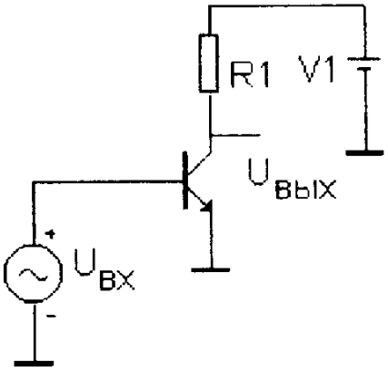**Хід роботи**

N=Nгр+ Nбр +*дата* = 92+3+16=111

Rk=100*INT(Nгр / Nбр +1)=

=100*INT(3/92+1)=100 Ом

# 1. Вхідна характеристика

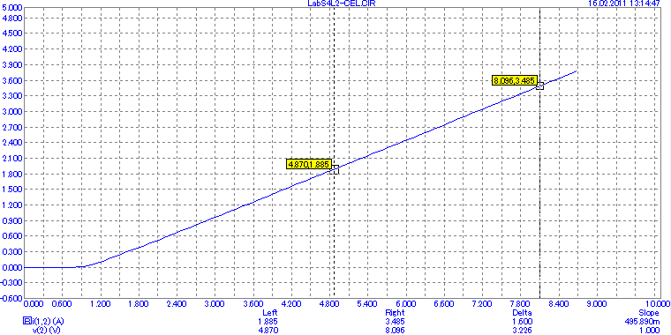

# 2. Характеристика передавальна за напругою

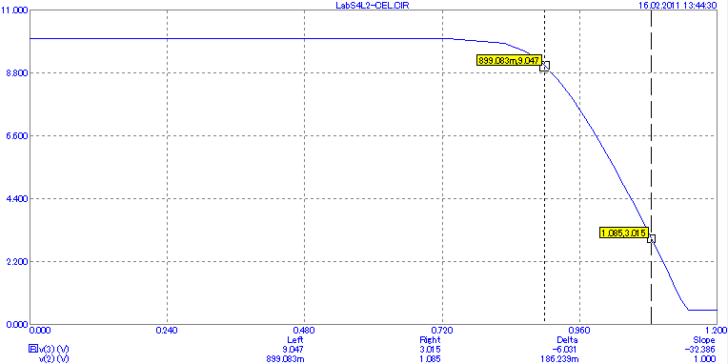

# 2. Характеристика передавальна за струмом

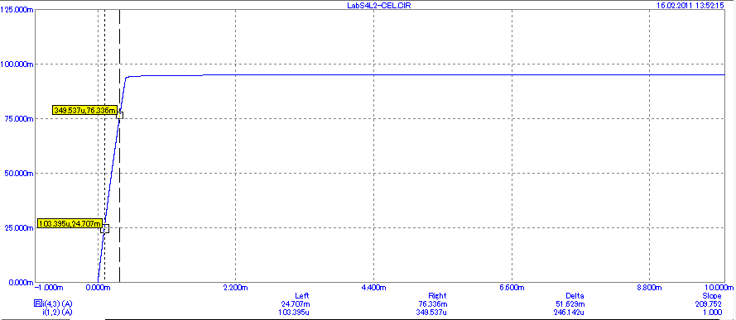

# 1. Вихідна характеристика

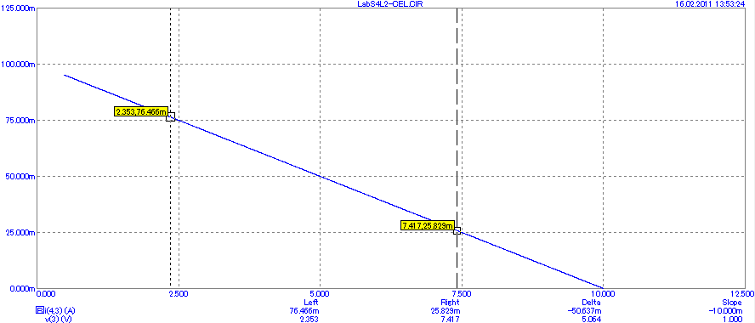

**Висновок**

Схема включення біполярного транзистора з ОЕ має такі характеристики:

* малий вхідний опір (2 Ом)
* від'ємний коефіцієнт підсилення (це свідчить про противофазу), але за модулем > 1
* коефіцієнт за струмом > 0
* вихідний опір ≈ Rk